EN FAMILLE

BULLETIN D’INFORMATION
DES COMMUNAUTÉS CATHOLIQUES

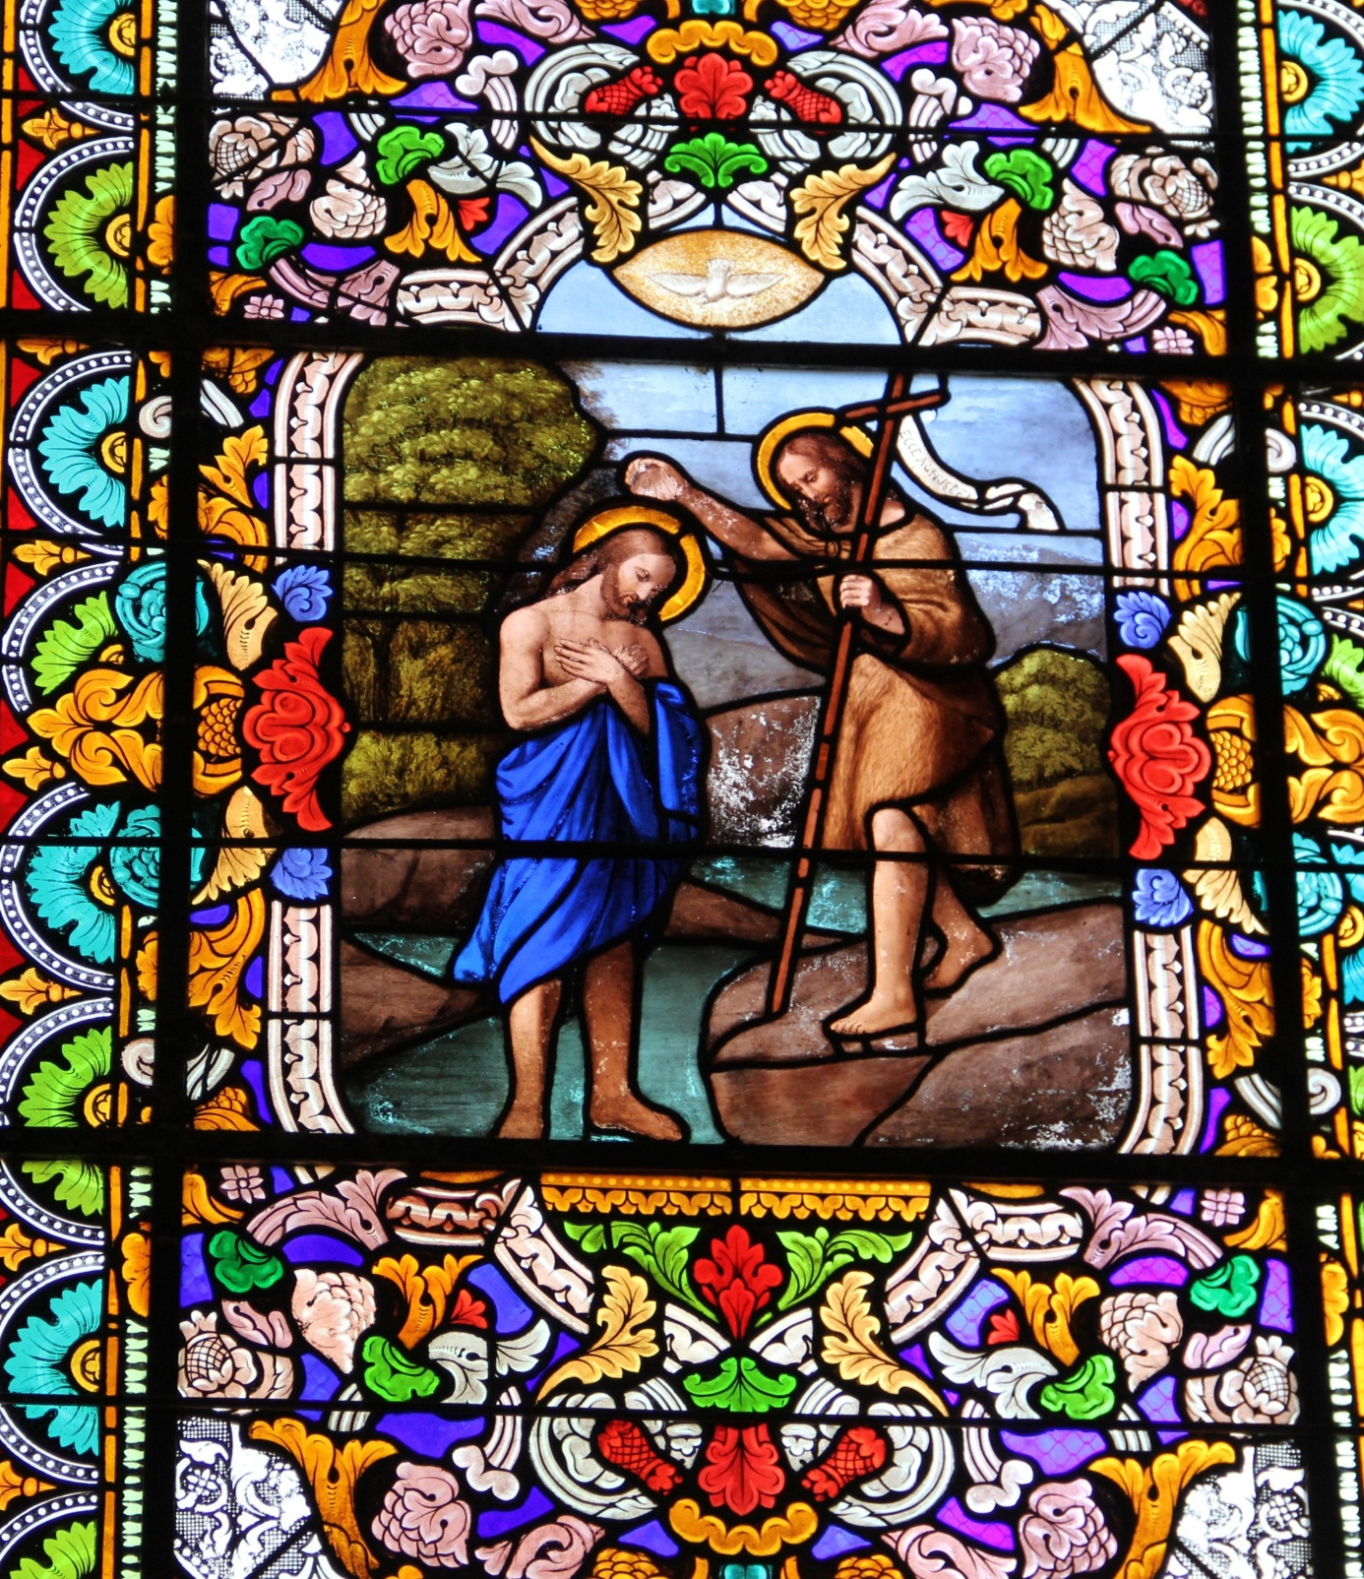

Sainte Famille Saint Colomban

Saint Del Sainte Walburge

COMMUNAUTÉ DE PAROISSES DE LA VÔGE

Participation aux frais : 8 € par an
Janvier 2013 – n° 37
Publication : Père Hubert DEVILLARD
9 rue Cdt St Sernin 88220 XERTIGNY
devillard.hubert@orange.fr
03 29 39 46 29

La foi qui ouvre à l’espérance

L

orsque vous recevrez ce bulletin la période de présentation des vœux se terminera. Pourtant je voudrais souhaiter à tous ceux qui me liront une année 2013 qui permettra à chacun de garder l’espérance.
Notre monde est en crise, on le répète sans cesse ; il est difficile de trouver de nouveaux équilibres financiers, économiques ; la précarité touche de plus en plus de personnes. Il y a de nombreuses raisons de désespérer, de se replier sur soi face à un avenir difficile à prévoir. Et pourtant il y a encore des raisons d’espérer si nous savons regarder les signes d’une autre manière de vivre en train de naître. Même si ça n’est pas facile certains osent croire à d’autres modes de vie, d’autres solidarités : un certain nombre de personnes autour de nous dans des associations ou autres lieux d’engagement œuvrent en ce sens. Croyants au Dieu de Jésus Christ nous sommes solidaires de toutes ces personnes et certains chrétiens s’engagent à leur côté.
A tous, je souhaite l’espérance face au découragement qui guette si facilement.
Je souhaite l’espérance pour que nos regards changent aussi les uns sur les autres : il est si facile de voir le petit côté de ceux avec qui nous vivons. Espérer c’est découvrir en chacun ce qui est encore à venir. Pour cela il nous faut arrêter de juger, arrêter de colporter ces « on m’a dit que… » « j’ai entendu dire que… » pour s’assurer d’une information juste et respectueuse.
Dans nos paroisses nous allons mettre en place les équipes pastorales avec les différentes responsabilités définies par l’ordonnance de notre évêque et la nouvelle manière de travailler entre paroisses. Notre évêque m’a confirmé dans la mission de « curé-doyen » de la communauté de paroisses de Xertigny.
L’Esprit Saint est à l’œuvre : découvrons ensemble ces chemins nouveaux qu’il suscite aujourd’hui parmi nous. Pour cela osons l’espérance en approfondissant ensemble notre foi.
Des personnes ont accepté l’appel lancé à se retrouver pour partager ensemble la Parole de Dieu et prier ; d’autres se mettront en route sans doute. Accueillons ensemble ce don de l’espérance que Dieu nous fait aujourd’hui encore en Jésus : faisons obstacle à tout ce qui détruit les relations : osons croire, osons espérer les uns dans les autres pour devenir une Eglise qui donne à l’humanité des raisons d’espérer.
Bonne année à tous dans l’espérance.

Père Hubert

AGENDA

❖ Mardi 15 janvier
9 h eucharistie
chapelle de Charmois l’Orgueilleux
10 h eucharistie
Résidence les Fils d’Argent à Hadol

❖ Mercredi 16 janvier
11 h eucharistie
maison de retraite de Xertigny
20 h 15 préparation de la liturgie
salle St François à Bains-les-Bains

❖ Jeudi 17 janvier
9 h eucharistie
sacristie de l’église d’Uriménil
17 h 45 eucharistie
église de Bains-les-Bains
20 h 15 préparation de la liturgie pour les paroisses Ste Famille et Ste Walburge
La Clarée à Xertigny

❖ Vendredi 18 janvier
16 h 30 eucharistie
maison de retraite de Charmois l’Orgueilleux
16 h 30 eucharistie
maison de retraite de Bains-les-Bains
20 h 15 préparation de la liturgie
salle paroissiale de Hadol
Du 18 au 25 janvier : semaine de prière pour l’unité des chrétiens.
❖ Samedi 19 janvier
9 h eucharistie
église de Fontenoy-le-Château
14 h rencontre de préparation au sacrement de baptême
La Clarée à Xertigny
16 h 30 à 18 h catéchèse pour les enfants en chemin vers la première communion eucharistique et leur famille
maison Saint Pierre Fourier à Uzemain
18 h eucharistie dominicale avec la participation des enfants et de leur famille
église d’Uzemain
❖ Dimanche 20 janvier – 2e du temps ordinaire
Eucharistie à
9 h 15 église de Xertigny
10 h 30 église de Raon-aux-Bois
10 h 30 église de Bains-les-Bains

❖ Mardi 22 janvier
9 h eucharistie
chapelle de Charmois l’Orgueilleux

❖ Mercredi 23 janvier
11 h eucharistie
maison de retraite de Xertigny

❖ Jeudi 24 janvier
9 h eucharistie
chapelle de Thiélouze
17 h 45 eucharistie
église de Bains-les-Bains
20 h 15 répétition de chants pour les paroisses Ste Famille et Ste Walburge
La Clarée à Xertigny

❖ Vendredi 25 janvier – Conversion de St Paul
9 h eucharistie
église de Le Clerjus
16 h 30 eucharistie
maison de retraite de Charmois l’Orgueilleux
20 h 15 répétition de chants
salle paroissiale de Hadol

❖ Dimanche 27 janvier – 3e du temps ordinaire
Eucharistie à
9 h 15 église de Xertigny
10 h 30 église de Hadol
10 h 30 église de La Chapelle-aux-Bois
10 h 30 église de Charmois l’Orgueilleux

❖ Mardi 29 janvier
9 h eucharistie
chapelle de Charmois l’Orgueilleux
❖ Mercredi 30 janvier
11 h eucharistie
maison de retraite de Xertigny
20 h 15 répétition de chants
salle Saint François à Bains-les-Bains

❖ Jeudi 31 janvier
17 h 45 eucharistie
église de Bains-les-Bains

❖ Vendredi 1er février
16 h 30 eucharistie
maison de retraite de Charmois l’Orgueilleux
16 h 30 eucharistie
maison de retraite de Bains-les-Bains

❖ Samedi 2 février – Présentation du Seigneur
9 h eucharistie
église de Trémontzey
15 h 30 rencontre-célébration d’éveil à la foi pour les enfants de 3 à 6 ans accompagnés d’un membre de leur famille
local des pompiers de Raon-aux-Bois, salle protection civile, à l’étage
18 h eucharistie dominicale
église de Bains-les-Bains

❖ Dimanche 3 février – 4e du temps ordinaire
Eucharistie à
9 h 15 église de Xertigny
10 h 30 église d’Uriménil
10 h 30 église de Raon-aux-Bois

❖ Mardi 5 février
9 h eucharistie
chapelle de Charmois l’Orgueilleux

❖ Mercredi 6 février
11 h eucharistie
maison de retraite de Xertigny
17 h 30 rencontre parents-enfants avec le document Coccinelles
salle paroissiale de Hadol
20 h 15 préparation de la liturgie
salle Saint François à Bains-les-Bains

❖ Jeudi 7 février
17 h 45 eucharistie
église de Bains-les-Bains
20 h 15 préparation de la liturgie pour les paroisses Ste Famille et Ste Walburge
La Clarée à Xertigny

❖ Vendredi 8 février
9 h eucharistie
église de La Haye
16 h 30 eucharistie
maison de retraite de Charmois l’Orgueilleux
20 h 15 préparation de la liturgie
salle paroissiale de Hadol

❖ Samedi 9 février
10 h 30 rencontre parents-enfants avec le document Coccinelles
salle Saint François à Bains-les-Bains
15 h 30 rencontre-célébration d’éveil à la foi avec des enfants de 3 à 6 ans accompagnés d’un membre de leur famille
salle communale de Charmois l’Orgueilleux

❖ Dimanche 10 février – 5e du temps ordinaire
Eucharistie à
9 h 15 église de Xertigny
10 h 30 église de Charmois l’Orgueilleux
10 h 30 église de Fontenoy-le-Château
10 h 30 église de Hadol

❖ Lundi 11 février
14 h rencontre MCR
maison Saint Pierre Fourier à Uzemain

❖ Mardi 12 février
9 h eucharistie
chapelle de Charmois l’Orgueilleux

❖ Mercredi 13 février
Mercredi des Cendres – Entrée en Carême : jour de jeûne et d’abstinence
11 h eucharistie
maison de retraite de Xertigny
17 h 30 rencontre parents-enfants avec le document Coccinelles
salle paroissiale de Hadol
17 h 45 célébration des cendres et eucharistie
église de Bains-les-Bains
20 h célébration des cendres et eucharistie
église de Xertigny

❖ Jeudi 14 février
17 h 45 eucharistie
église de Bains-les-Bains
20 h 15 rencontre des relais paroissiaux pour les paroisses Ste Famille et Ste Walburge
La Clarée à Xertigny

❖ Vendredi 15 février - Jour d’abstinence
16 h 30 eucharistie
maison de retraite de Charmois l’Orgueilleux
16 h 30 eucharistie
maison de retraite de Bains-les-Bains
20 h 15 rencontre des relais paroissiaux
salle paroissiale de Hadol

❖ Samedi 16 février
9 h eucharistie
église de La Chapelle-aux-Bois
10 h 30 rencontre parents-enfants avec le document Coccinelles
maison Saint Pierre Fourier à Uzemain
16 h 30 à 18 h temps de catéchèse avec les enfants en chemin vers la première des communions et leur famille
maison Saint Pierre Fourier à Uzemain
18 h eucharistie dominicale avec la participation des enfants en chemin vers la première des communions et leur famille
église d’Uzemain

❖ Dimanche 17 février – 1er du temps de Carême
Eucharistie à
9 h 15 église de Xertigny
10 h 30 église de Les Voivres
10 h 30 église de Dounoux

❖ Mardi 19 février
9 h eucharistie
chapelle de Charmois l’Orgueilleux

❖ Mercredi 20 février
11 h eucharistie
maison de retraite de Xertigny
17 h 30 rencontre parents-enfants avec le document Coccinelles
La Clarée à Xertigny
20 h 15 rencontre des relais paroissiaux
salle Saint François à Bains-les-Bains

❖ Jeudi 21 février
9 h eucharistie
sacristie de l’église d’Uriménil
17 h 45 eucharistie
église de Bains-les-Bains
20 h 15 répétition de chants pour les paroisses Ste Famille et Ste Walburge
La Clarée à Xertigny

❖ Vendredi 22 février – jour d’abstinence
16 h 30 eucharistie
maison de retraite de Charmois l’Orgueilleux
20 h 15 répétition de chants
salle paroissiale de Hadol

❖ Samedi 23 février
9 h eucharistie
église de Fontenoy-le-Château
17 h temps de catéchèse avec les enfants de 8-11 ans et leur famille
salle Saint François à Bains-les-Bains
18 h eucharistie dominicale avec la participation des enfants de 8-11 ans et leur famille
église de Bains-les-Bains

❖ Dimanche 24 février – 2e du temps de Carême
9 h 45 temps de catéchèse pour les enfants de 8-11 ans et leur famille
église de Xertigny

Eucharistie à
10 h 30 église de Xertigny avec la participation des enfants de 8-11 ans et leur famille
10 h 30 église de Raon-aux-Bois
10 h 30 église de Le Clerjus

❖ Mardi 26 février
9 h eucharistie
chapelle de Charmois l’Orgueilleux
10 h eucharistie
Résidence les Fils d’Argent à Hadol

❖ Mercredi 27 février
11 h eucharistie
maison de retraite de Xertigny

❖ Jeudi 28 février
9 h eucharistie
chapelle de Thiélouze
17 h 45 eucharistie
église de Bains-les-Bains

❖ Vendredi 1er mars – Jour d’abstinence
9 h eucharistie
église de La Haye
16 h 30 eucharistie
maison de retraite de Charmois l’Orgueilleux

❖ Samedi 2 mars
9 h eucharistie
église de Trémontzey
10 h 30 pèlerinage à Saint Del et eucharistie
église de Raon-aux-Bois
18 h eucharistie dominicale
église de Bains-les-Bains

❖ Dimanche 3 mars – 3e du temps de Carême
Eucharistie à
9 h 15 église de Xertigny
10 h 30 église de Hadol
10 h 30 église de Gruey-lès-Surance
10 h 30 église d’Uriménil

❖ Mardi 5 mars
9 h eucharistie
chapelle de Charmois l’Orgueilleux

❖ Mercredi 6 mars
11 h eucharistie
maison de retraite de Xertigny
20 h 15 préparation de la liturgie
salle Saint François à Bains-les-Bains

❖ Jeudi 7 mars
17 h 45 eucharistie
église de Bains-les-Bains
20 h 15 préparation de la liturgie pour les paroisses Ste Famille et Ste Walburge
La Clarée à Xertigny

❖ Vendredi 8 mars – Jour d’abstinence
16 h 30 eucharistie
maison de retraite de Charmois l’Orgueilleux
16 h 30 eucharistie
maison de retraite de Bains-les-Bains
20 h 15 préparation de la liturgie
salle paroissiale de Hadol

❖ Samedi 9 mars
9 h eucharistie
église de Fontenoy-le-Château
14 h rencontre de préparation au sacrement de baptême
La Clarée à Xertigny
18 h eucharistie dominicale
église d’Uzemain

❖ Dimanche 10 mars – 4e du temps de Carême
Eucharistie à
9 h 15 église de Xertigny
10 h 30 église de Bains-les-Bains
10 h 30 église de Hadol
11 h 30 célébration du sacrement de baptême, église de Hadol

❖ Lundi 11 mars
14 h rencontre MCR
maison Saint Pierre Fourier à Uzemain

❖ Mardi 12 mars
9 h eucharistie
chapelle de Charmois l’Orgueilleux

❖ Mercredi 13 mars
11 h eucharistie
maison de retraite de Xertigny
20 h 15 répétition de chants
salle Saint François à Bains-les-Bains

❖ Jeudi 14 mars
9 h eucharistie
sacristie de l’église d’Uriménil
17 h 45 eucharistie
église de Bains-les-Bains
20 h 15 répétition de chants pour les paroisses Ste Famille et Ste Walburge
La Clarée à Xertigny

❖ Vendredi 15 mars – Jour d’abstinence
9 h eucharistie
église de Le Clerjus
16 h 30 eucharistie
maison de retraite de Charmois l’Orgueilleux

❖ Samedi 16 mars
17 h-19 h soirée « bioéthique et début de vie » avec tous les couples en chemin vers le sacrement de mariage animée par le docteur Odile Ricour et Monsieur Pascal Deruelle, diacre du diocèse de Langres. Cette soirée est ouverte à toutes les personnes qui souhaitent accueillir les nouveaux couples et se laisser interpeller avec eux sur les questions qui se posent aujourd’hui touchant les débuts de la vie et l’enseignement de l’Eglise sur ces questions.
maison Saint Pierre Fourier à Uzemain
18 h eucharistie dominicale
église de Bains-les-Bains

❖ Dimanche 17 mars – 5e du temps de Carême
Eucharistie à
9 h 15 église de Xertigny
10 h 30 église de Harsault
10 h 30 église de Raon-aux-Bois
10 h 30 église d’Uzemain avec la participation de l’Hospitalité de Lourdes, des couples en chemin vers le sacrement de mariage, et des jeunes en chemin vers la profession de foi : ils recevront ce dimanche la Bible.

CÉLÉBRATION DU SACREMENT DE BAPTÊME
➔ Dates et lieux pour les différentes célébrations au cours de cette année pastorale :
- le 13 janvier : 11 h 15 à Xertigny
- le 24 février : 11 h 15 à Xertigny
- le 10 mars : 11 h 15 à Hadol
- le 31 mars : 11 h 15 à Bains-les-Bains
- le 14 avril : 11 h 15 à Xertigny
- le 21 avril : 11 h 15 à Hadol
- le 28 avril : lieu à déterminer
- le 5 mai : lieu à déterminer
- le 12 mai : Uzemain
- le 19 mai : Xertigny à 11 h 15
- le 26 mai : Bains-les-Bains
- le 2 juin : Hadol
- le 30 juin : 11 h 15 à Xertigny
- le 7 juillet : lieu à déterminer.

➔ Dates des différentes rencontres de préparation pour cette année pastorale (après inscription au baptême) :
- le samedi 19 janvier à 14 h
- le samedi 9 mars à 14 h
- le samedi 23 mars à 14 h
À La Clarée
9 rue Cdt St Sernin à Xertigny
- le vendredi 12 avril à 18 h
- le samedi 4 mai à 14 h
- le vendredi 31 mai à 18 h
- le samedi 22 juin à 14 h
➔ Ont reçu ce sacrement
- le 18 novembre à Xertigny :
Célia DRAPIER (Portieux) et Léa HOFFMAN (Charmois l’Orgueilleux).
- le 9 décembre à Hadol :
Kayla DE JESUS (Hadol).
Pour toute demande concernant les baptêmes et l’inscription, contacter :
Francine Villaume : (changement de numéro) : 06 48 56 77 26
Ou francine.villaume@free.fr

ÉVEIL À LA FOI
Le thème pour éveiller à la foi avec la rencontre d’un témoin de la Bible est abordé plusieurs fois sur nos communautés, ce qui permet de choisir le lieu et/ou la date qui correspond le mieux à votre disponibilité. Les enfants présents seront accompagnés par un adulte (parents, grands-parents, frères ou sœurs...).
- Samedi 2 février de 15 h 30 à 17 h, à Raon-aux-Bois, local des pompiers
ou
- Samedi 9 février de 15 h 30 à 17 h, à Charmois l’Orgueilleux (renseignement au 03 29 67 71 62)

RENCONTRES COCCINELLES (6/8 ans)
Le même texte biblique découvert avec le document « Coccinelles » est abordé plusieurs fois sur nos communautés, ce qui vous permet de choisir la date et/ou le lieu qui correspond le mieux à votre disponibilité (vous choisissez l’une ou l’autre de ces propositions) :
- à Hadol, salle paroissiale place de la mairie
mercredi 6 février 2013 de 17 h 30 à 18 h 30
ou
- à Bains-les-Bains, salle Saint François, derrière l’église
samedi 9 février 2013 de 10 h 30 à 11 h 30
ou
- à Hadol, salle paroissiale, place de la mairie
mercredi 13 février 2013 de 17 h 30 à 18 h 30
ou
- à Uzemain, maison Saint Pierre Fourier
samedi 16 février 2013 de 10 h 30 à 11 h 30
ou
- à Xertigny, La Clarée (entre le Crédit Agricole et Marcot)
mercredi 20 février 2013 de 17 h 30 à 18 h 30.
RENCONTRES EN CATÉCHÈSE (8/11 ans)
- A Bains-les Bains, salle Saint François
Samedi 23 février 2013 à 17 h 15, suivie de l’eucharistie à 18 h.
ou
- A Xertigny, église
Dimanche 24 février 2013 à 9 h 45, suivie de l’eucharistie à 10 h 30.

- Rendez-vous pour les groupes d’Uzemain, Bains-les-Bains, Xertigny
Mercredi 23 janvier 2013, mercredi 6 février 2013, mercredi 20 février 2013 de 9 h 30 à 11 h 30.
- Rendez-vous pour le groupe de Hadol
Samedi 26 janvier 2013, samedi 9 février 2013, samedi 23 février 2013 de 9 h 30 à 11 h 30.

ITINERAIRE VERS L’EUCHARISTIE
Pour les enfants qui se préparent à la première communion :
- Samedi 19 janvier 2013 à Uzemain, maison Saint Pierre Fourier, (au-dessus de l’église) à 16 h 30 et eucharistie à 18 h à l’église.
- Samedi 16 février 2013 à Uzemain, maison Saint Pierre Fourier, (au-dessus de l’église) à 16 h 30 et eucharistie à 18 h à l’église.

AUMÔNERIE
Les jeunes en aumônerie remercient sincèrement les personnes qui se sont associées à leur action pour l’école d’Antohodinika à Madagascar. La générosité de chacun a permis de faire parvenir 426 €, ce qui servira à acheter de la nourriture pour la cantine.
Les jours et heures des rencontres sont prévus avec les différents animateurs des équipes ; ces équipes sont ouvertes à tout jeune qui désire participer à un moment ou à un autre de l’année.
Pour les jeunes qui cheminent vers la profession de foi :
- remise de la Bible au cours de la messe du dimanche 17 mars à 10 h 30 à l’église d’Uzemain
- participation à la veillée pascale avec remise des cierges et des croix pour la profession de foi le samedi 30 mars à 21 h à l’église de Xertigny
- un temps fort d’une journée le samedi 11 mai de 10 h à 17 h 30, maison Saint Pierre Fourier à Uzemain et à 18 h célébration du sacrement de la réconciliation à l’église d’Uzemain
- une réunion des parents en vue de la célébration le vendredi 24 mai à 20 h 30, maison Saint Pierre Fourier à Uzemain
- la célébration de la profession de foi le 9 juin à 10 h à l’église de Bains-les-Bains, le 16 juin à 10 h à l’église de Hadol.
En raison du petit nombre de participants cette année, il n’y aura donc que 2 célébrations pour la profession de foi ; les dates sont au choix des familles qui voudront bien prévenir assez longtemps à l’avance de leur choix.
Pour les 5e 4e, des temps forts sont proposés par le diocèse, des invitations seront données en temps voulu.

BOL DE SOUPE
Retenez dès maintenant votre soirée du 22 mars 2013.

Permanence paroissiale
La Carrée – 9 rue du Cdt St Sernin – Xertigny 88220
- Lundi de 14 h à 17 h
- Mardi de 9 h à 12 h et de 14 h à 17 h
- Jeudi de 9 h à 12 h et de 14 h à 17 h
- Vendredi de 9 h à 11 h 30
03 29 30 10 25
doyennelavoge@orange.fr
La permanence est assurée à ce numéro pour toutes les demandes de célébrations d’obsèques ; ces demandes peuvent donc être faites directement à ce numéro même en dehors des heures de permanence ; elles peuvent être faites également directement aux personnes qui, dans chaque villages, sont relais paroissiaux et assurent les liens avec les guides et animateurs des célébrations.
Les autres demandes peuvent également être faites à cette permanence, demande d’intentions de messes, d’actes de baptême, etc. ou aux personnes qui, dans les villages ont l’habitude de transmettre ces demandes.
➲ Pour les demandes concernant la catéchèse des enfants et des jeunes
Catherine Mathieu - 03 29 67 71 62
kt.paroissedelavoge@orange.fr
➲ Pour les demandes de baptêmes
Francine Villaume 06 48 56 77 26
francine.villaume@free.fr
➲ Pour les demandes personnelles, ou la célébration des mariages
Père Hubert Devillard 03 29 39 46 29
devillard.hubert@orange.fr

La petite EspÉrance
Car mes trois vertus, dit Dieu,
Les trois vertus de mes créatures,
Mes filles mes enfants.
Sont elles-mêmes comme mes autres créatures.
De la race des hommes.

La Foi est une Epouse fidèle.
La Charité est une Mère.
Une mère ardente, pleine de cœur.
Ou une sœur aînée qui est comme une mère.
L'Espérance est une petite fille de rien du tout.
Qui est venue au monde le jour de Noël de l'année dernière.
[...]
C'est elle, cette petite, qui entraîne tout.
Car la Foi ne voit que ce qui est.
Et elle, elle voit ce qui sera.
La Charité n'aime que ce qui est.
Et elle, elle aime ce qui sera.

Extrait de Charles Péguy, Le Porche du mystère de la deuxième vertu, Pléiade, p.173-178.
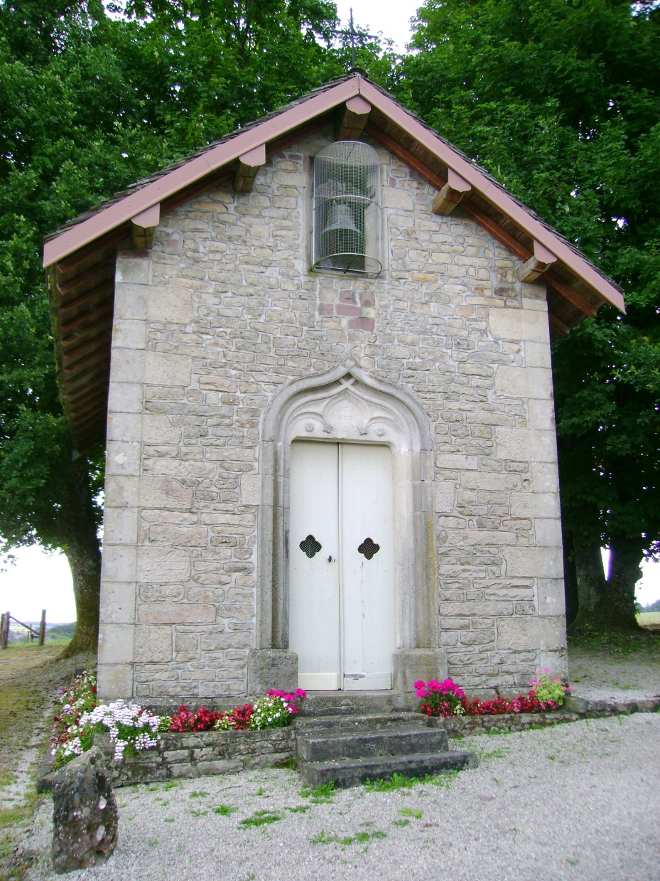

Notre-Dame de Bonne Espérance – Les Voivres

